CATATAN PELAKSANAAN UKG 2015

Masukkan 16 digit ID Ujian, dan 14 digit kode Validasi (Terdapat di Kartu Ujian) untuk memulai ujian lihat tampilan berikut:
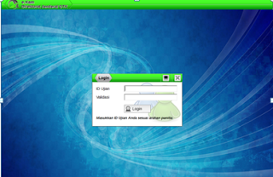
Kemudian muncul pilih ujian / Uji coba. Untuk UKG Tahun ini peserta akan secara otomatis dipaksa untuk melakukan uji coba terlebih dahulu. Setelah uji coba selesai maka secara otomatis akan log out. Kemudian Login lagi seperti cara pertama. Barulah kita bisa mengklik ikut ujian.
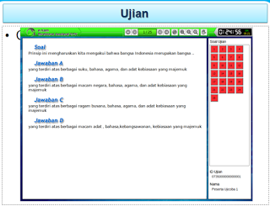
Lihat pilihan-pilihan jawaban tersebut pada sisi kanan perhatikan durasi waktu yang tersedia, dan keterangan tombol navigasi berikut mohon dicermati.
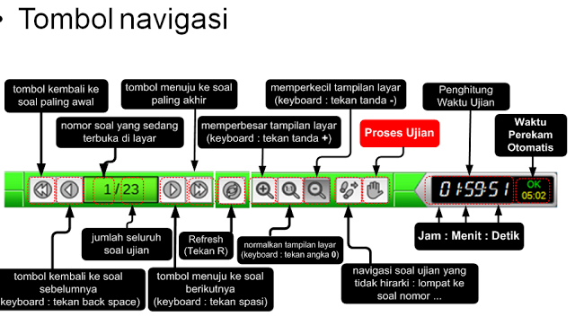
Jika sudah mengetahui fungsi tombol-tombol pilihan tersebut dalam proses menjawab soal UKG lebih mudah.
Jika sudah selesai gunakan navigasi tombol kirim, yakinkan jika jawaban peserta sudah mantap baru konfirmasi kirim.
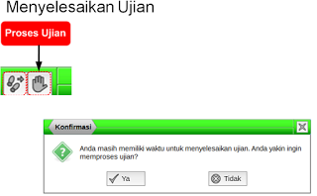
Jika sudah yakin, maka pilih ya muncul pilihan konfirmasi akhir melaksanakan ujian, selanjutnya maka akan dimunculkan nilai yang diperoleh peserta dari UKG tersebut lihat seperti ini.
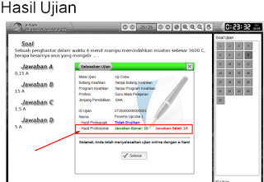
CATATAN PENTING :
- TAMPILAN BALOK BERNOMER DI SEBELAH KANAN MONITOR MERUPAKAN JUMLAH SOAL YANG DIUJIKAN. JIKA BERWARNA MERAH BERARTI ANDA BELUM MELAKUKAN PILIHAN PADA NOMER SOAL UJIAN TERSEBUT, HIJAU BERARTI SOAL SUDAH DI JAWAB.
- PESERTA BISA LANGSUNG MEMILIH SOAL NOMER BERAPA DULU YANG MAU DIKERJAKAN DENGAN CARA LANGSUNG MENGKLIK MENGGUNAKAN MOUSE PADA BALOK BERNOMER YG DITUJU.
- PESERTA BISA MEMILIH JAWABAN DENGAN CARA KLIK DENGAN POINTER ATAU MENGUNAKAN KEYBOARD (A-B-C-D MEWAKILI JAWABAN) DAN SPASI PADA KEYBOARD UNTUK MAJU KE SOAL BERIKUTNYA.
- JAWABAN YANG DIPILIH AKAN BERKEDIP WARNA MERAH
- MANFAATKAN WAKTU SEBAIK-BAIKNYA.

Ditulis Oleh
Operator TUKG 2015 SMP N 7 Kebumen
WAHYU (085647668872)

